护你赏一场春天的盛宴|中泰安保护航华南植物园“又是一年荔枝红”音乐会活动
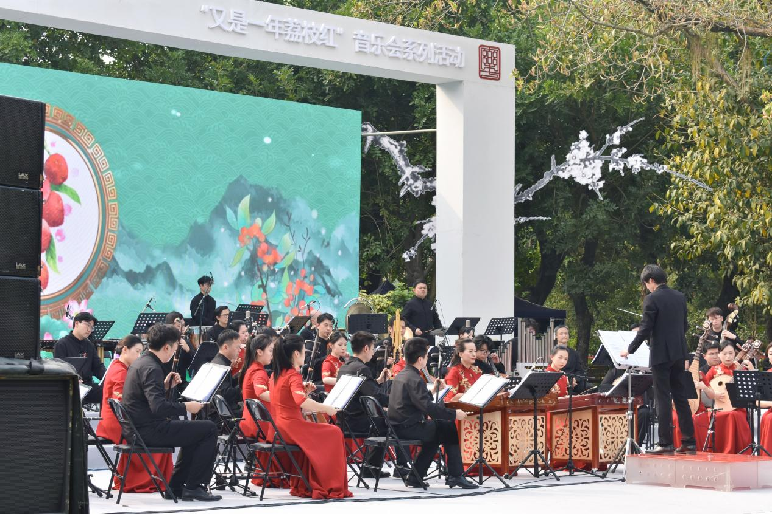
2023年3月17-19日，中泰安保进驻到华南国家植物园，协助长兴派出所警方为“曲韵悠扬绿色乐章-又是一年荔枝红”音乐会系列活动保驾护航，该活动是由广州市文化广电旅游局主办，于19日圆满落幕。
本次音乐会系列活动持续时间长，演员阵容大、参与活动观众多，且全部为室外演出，现场无座区，人流随意，安保难度大。音乐会举动的时间恰逢周末，举办的场地华南国家植物园又值百花盛放、万人同赏之际，因此也十分容易发生人群拥堵等意外情况。
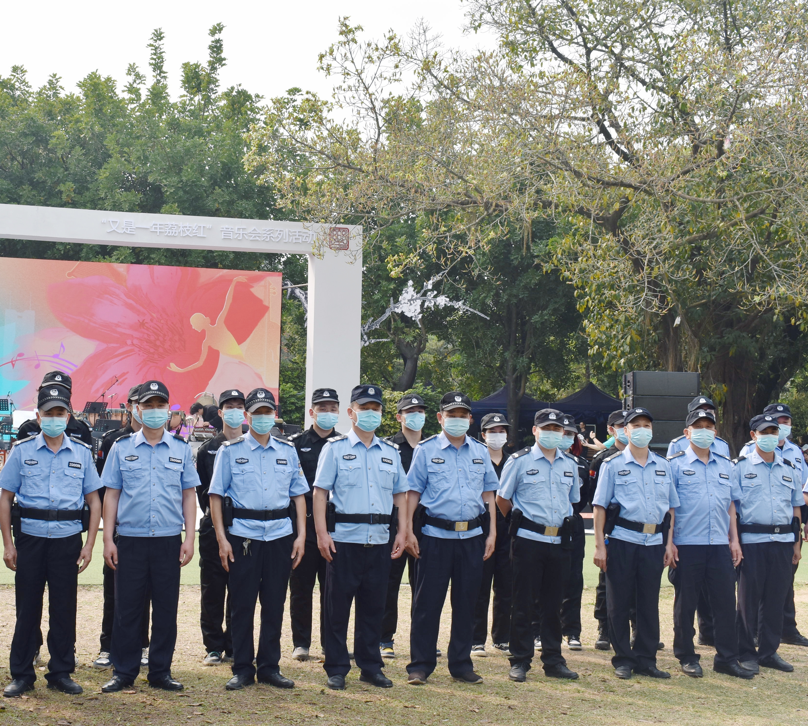
为了保障此次音乐会系列活动的顺利开展，中泰安保协同长兴派出所警方制定了详细的组织方案和应急预案，明确分工、相互配合，要求全体人员要将安保工作放在重中之重的位置，时刻保持高度警惕，认真履行职责，严格落实工作要求，认真、仔细、周全地做好各项安保措施，确保音乐会现场演员和观众的安全，为市民在植物园中享受一个充满浪漫和激情的音乐盛宴保驾护航。
三月份的广州植物园百花飞舞，春光烂漫，在草地上悠扬响起的音乐声吸引了无数人，观众层层叠叠围在舞台四周，在欣赏美好春色的同时也沉醉在音乐的浪漫海洋中。
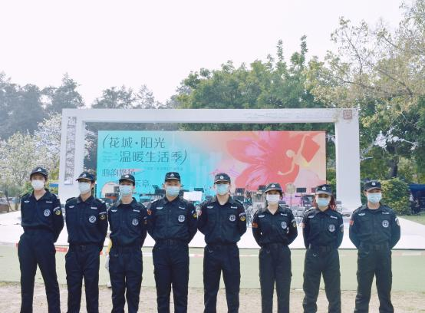
现场执勤的安保人员统一着装、装备齐全、热情服务，在如此热闹浪漫的氛围中，他们默默肃立在人海中、全过程全方位守护的身影变成了人群中一道道独特的的风景线，充分展示着中泰保安“能吃苦、能战斗、能奉献”的精神面貌。而他们的存在也给音乐会现场演员和观众带来了满满的安全感。
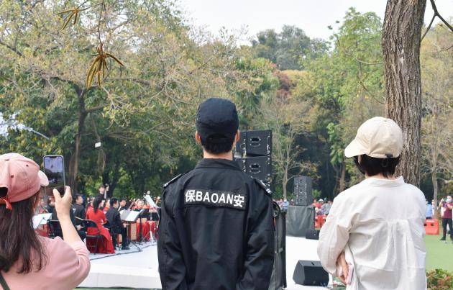

中泰保安在本次音乐节系列活动中听从命令、服从指挥、坚守岗位，以高度的责任感和专业的素养克服了围观群众多、流动性大等困难，以饱满的工作状态、严谨的队容纪律，配合长兴派出所警方圆满地完成了此次安保任务，受到了主办方、警方及广大群众的一致好评，以实际行动彰显了中泰安保为一方人民的安全保驾护航的使命。

